ΕΙΣΗΓΗΤΙΚΗ ΕΚΘΕΣΗ

στο σχέδιο νόμου "Κύρωση του Πρωτοκόλλου τροποποίησης
του Ευρωπαϊκού Κοινωνικού Χάρτη της 21ης Οκτωβρίου 1991"

Προς τη Βουλή των Ελλήνων

Ιστορικό

Στις 5.11.1990 συνήλθε στη Ρώμη ανεπίσημο συμβούλιο - συνδιάσκεψη
υπουργών, όπου συζητήθηκε ο ρόλος του Ευρωπαϊκού Κοινωνικού Χάρτη,
με αποτέλεσμα η Επιτροπή Υπουργών του Συμβουλίου της Ευρώπης να συγκαλέσει
την Επιτροπή Μόνιμων Αντιπροσώπων για τον Ευρωπαϊκό Κοινωνικό Χάρτη
(Ε.Κ.Χ.).

Οι μόνιμοι αντιπρόσωποι - στην 449η συνάντησή τους - συνεκάλεσαν μία
ad hoc Επιτροπή, την Επιτροπή του Ε.Κ.Χ. CHARTE-REL, η οποία θα έχει
τη δυνατότητα και αρμοδιότητα να υποβάλλει προτάσεις για τη βελτίωση
της λειτουργίας και του μηχανισμού του Χάρτη.

Η Επιτροπή αυτή απαρτίσθηκε από εμπειρογνώμονες που υπέδειξαν τα Κράτη-Μέλη,
από αντιπροσώπους της Κοινοβουλευτικής Συνέλευσης, από τη Δ.Ο.Ε.,
από εκπροσώπους των Ευρωπαϊκών Συνομοσπονδιών Εργοδοτών και Εργαζομένων,
από μέλη της Κυβερνητικής Επιτροπής για τον Ευρωπαϊκό Κοινωνικό Χάρτη,
καθώς και από την Επιτροπή Ανεξάρτητων Εμπειρογνωμόνων.

Το Φεβρουάριο η Επιτροπή θεώρησε ότι καλύπτει και θέματα σχετικά με
την ουσία του Χάρτη και αποφάσισε να δώσει προτεραιότητα στις προτάσεις
σχετικά με τη βελτίωση του μηχανισμού ελέγχου του Χάρτη.

Μετά από τα ανωτέρω οι μεταρρυθμίσεις στο Χάρτη αφορούν:

1. Το Πρωτόκολλο τροποποίησης του Ευρωπαϊκού Κοινωνικού Χάρτη.

2. Το πρόσθετο Πρωτόκολλο που καθορίζει ένα σύστημα συλλογικών καταγγελιών.

3. Αλλαγή στη συχνότητα υποβολής των κυβερνητικών εκθέσεων που η Επιτροπή
των Υπουργών αποφάσισε το Σεπτέμβριο του 1992 να εισάγει για μια δοκιμαστική
περίοδο τεσσάρων (4) ετών.

Η Επιτροπή Υπουργών υιοθέτησε το Πρωτόκολλο τροποποίησης του Ευρωπαϊκού
Κοινωνικού Χάρτη και το έθεσε προς υπογραφή στις 21.10.1991 στο Τορίνο
σε υπουργική συνδιάσκεψη αφιερωμένη στην 30ή επέτειο υπογραφής του
Ευρωπαϊκού Κοινωνικού Χάρτη.

Γενική διάρθρωση του Πρωτοκόλλου

Η Επιτροπή (CHARTE-REL) έθεσε σαν προϋποθέσεις για τη βελτίωση της
λειτουργίας του Χάρτη:

1. Την αύξηση (ουσιαστική) των πόρων για την εφαρμογή του Χάρτη και
ιδιαίτερα της γραμματειακής υποστήριξης.

2. Την έκφραση πολιτικής βούλησης κατά τη διαδικασία ελέγχου (υιοθέτηση
συστάσεων σύμφωνα με το άρθρο 29 την Επιτροπή Υπουργών.

3. Τη διατήρηση/συνέχιση της λειτουργίας της Κυβερνητικής Επιτροπής.

4. Τον λεπτομερή καθορισμό των αρμοδιοτήτων των οργάνων ελέγχου και
ιδιαίτερα της Επιτροπής Ανεξάρτητων Εμπειρογνωμόνων και της Κυβερνητικής
Επιτροπής.

5. Την αναθεώρηση του ρόλου της Κοινοβουλευτικής Συνέλευσης (να λάβει
τη μορφή πολιτικού φορέα παρότρυνσης και συζητήσεων).

6. Την ενημέρωση ως προς την εφαρμογή του Χάρτη και προώθηση του Χάρτη
σε εθνικό επίπεδο κυρίως.

Η συζήτηση περιεστράφη κυρίως στο ρόλο της Επιτροπής Ανεξάρτητων Εμπειρογνωμόνων
και της Κυβερνητικής Επιτροπής και επετεύχθη η εξής συμφωνία:

Η Επιτροπή Ανεξάρτητων Εμπειρογνωμόνων είναι η μόνη αρμόδια ως προς
τη νομική εκτίμηση του εάν η εθνική νομοθεσία, κανονισμοί, εθνικές
πρακτικές συμμορφώνονται ως προς το Χάρτη.

Η Κυβερνητική Επιτροπή θα χαρακτηρίζεται σαν ένας οδηγός που βοηθά
την Επιτροπή Υπουργών να λαμβάνει αποφάσεις και μπορεί να διαδραματίζει
σημαίνοντα ρόλο στην υποκίνηση μέτρων για τη διασφάλιση της κοινωνικής
προόδου στην Ευρώπη.

Συνεπώς, μετά από τα ανωτέρω:

1. Αυξάνονται τα μέλη της Επιτροπής Ανεξάρτητων Εμπειρογνωμόνων.

2. Η Κυβερνητική Επιτροπή μπορεί να συμβουλευθεί διεθνείς μη κυβερνητικούς
οργανισμούς με συμβουλευτικό χαρακτήρα στο Συμβούλιο της Ευρώπης σε
σχετικά με τους ως άνω οργανισμούς θέματα.

3. Η Επιτροπή Υπουργών υιοθετεί συστάσεις, γίνεται πιο ευέλικτο σχήμα.

4. Αλλάζει ο ρόλος της Κοινοβουλευτικής Συνέλευσης, έχει τη μορφή
πολιτικού φορέα παρότρυνσης και συζητήσεων.

5. Γίνονται αλλαγές πριν από τα συμπεράσματα της Επιτροπής Ανεξάρτητων
Εμπειρογνωμόνων για πληρέστερη και τεκμηριωμένη ενημέρωση.

Δυνατότητα της ως άνω Επιτροπής να απευθύνεται άμεσα στα Συμβαλλόμενα
Μέρη για περισσότερες πληροφορίες.

Μετά από τα ανωτέρω εκρίθη σκόπιμο να αναθεωρηθούν ορισμένα από τα
άρθρα του Χάρτη και συγκεκριμένα:

Άρθρο 23 (νέο) - άρθρο 1 Πρωτοκόλλου τροποποίησης

Με το νέο άρθρο 23 εισάγεται νέο σύστημα για την κοινοποίηση αντιγράφων
των κυβερνητικών εκθέσεων και των σχετικών παρατηρήσεων.

Ορίζεται ότι η Κυβέρνηση πρέπει να στέλνει εκτός από το Γενικό Γραμματέα
αντίγραφα της εθνικής έκθεσης στις αντιπροσωπευτικές εθνικές οργανώσεις
εργοδοτών και εργαζομένων, οι οποίες θα μπορούν να στείλουν παρατηρήσεις
στο Γενικό Γραμματέα του Συμβουλίου της Ευρώπης απευθείας, ενώ οι
Κυβερνήσεις θα έχουν την ευκαιρία να υποβάλλουν τις παρατηρήσεις τους.

Στη συνέχεια προστίθενται δύο παράγραφοι:

(α) Η πρώτη αφορά την ενημέρωση των διεθνών μη κυβερνητικών οργανισμών
που έχουν σχέση με τον Ευρωπαϊκό Κοινωνικό Χάρτη. Η ενημέρωση αυτή
έχει συμβουλευτικό χαρακτήρα.

(β) Οι κυβερνητικές εκθέσεις θα είναι διαθέσιμες στο κοινό κατόπιν
αιτήσεως.

Άρθρο 24 (νέο) - άρθρο 2 Πρωτοκόλλου τροποποίησης

Με το νέο άρθρο 24 προσδιορίζεται η αρμοδιότητα της Επιτροπής Ανεξάρτητων
Εμπειρογνωμόνων κατά την εξέταση των Κυβερνητικών Εκθέσεων.

Άρθρο 24 παρ. 1

Αναπαραγωγή του παλαιού άρθρου 24, δηλαδή εξέταση των εκθέσεων από
την Επιτροπή Ανεξάρτητων Εμπειρογνωμόνων. Η Επιτροπή αυτή έχει στη
διάθεσή της τα αναφερόμενα στο άρθρο 23 παρ. 1, δηλαδή, τις παρατηρήσεις
των εθνικών εκπροσώπων εργοδοτών και εργαζομένων σε κάθε εθνική έκθεση.

Άρθρο 24 παρ. 2 (νέα)

Αναφέρεται σαφώς ότι καθήκον της Επιτροπής Ανεξάρτητων Εμπειρογνωμόνων
είναι η εκτίμηση της εθνικής νομοθεσίας και πρακτικής από νομικής
πλευράς σε σχέση με τις διατάξεις του Χάρτη.

Άρθρο 24 παρ. 3 (νέο)

Λήψη πρακτικών μέτρων μεταξύ Επιτροπής Ανεξάρτητων Εμπειρογνωμόνων
και των Κυβερνήσεων: π.χ. κατά την εξέταση συγκεκριμένης έκθεσης να
υπάρχει απευθείας επαφή με την Κυβέρνηση.

Άρθρο 24 παρ. 4 (νέο)

Προκειμένου να επιτευχθεί μεγαλύτερη δημοσιότητα τα πορίσματα της
Επιτροπής Ανεξάρτητων Εμπειρογνωμόνων θα είναι δημόσια, θα διαβιβάζονται
στην Κυβερνητική Επιτροπή, στην Κοινοβουλευτική Συνέλευση, σε Εθνικές
Οργανώσεις Εργοδοτών και Εργαζομένων αντίστοιχα, καθώς και σε συμβούλους
αντιπροσώπους μη Κυβερνητικών Οργανώσεων που έχουν συμβουλευτικό χαρακτήρα
στο Συμβούλιο της Ευρώπης.

Άρθρο 25 παρ.1 (νέο) - άρθρο 3 Πρωτοκόλλου τροποποίησης

Επειδή πέντε (5) νέα Κράτη επικύρωσαν το Χάρτη θεωρήθηκε σκόπιμο να
αυξηθεί ο αριθμός των αποτελούντων την Επιτροπή Ανεξάρτητων Εμπειρογνωμόνων
μελών από 7 σε 9, χωρίς να χρειάζεται από εδώ και πέρα τροποποίηση
του κειμένου του Χάρτη (θα καθορίζεται ο αριθμός από την Επιτροπή
Υπουργών). Η κοινοβουλευτική συνέλευση θα εκλέγει τα μέλη της Επιτροπής
Εμπειρογνωμόνων, βάσει καταλόγου (που συντάσσεται από τα Συμβαλλόμενα
Μέρη) για να ενισχύσει την ανεξαρτησία και το κύρος τους.

Άρθρο 25 παρ. 2 (νέο)

Τα μέλη της Επιτροπής θα εκλέγονται για μία περίοδο έξι (6) ετών με
δυνατότητα επανεκλογής μία φορά μόνο.

Άρθρο 25 παρ. 3 (νέο)

Μέλος της Επιτροπής Ανεξάρτητων Εμπειρογνωμόνων, εφόσον εκλέγεται
προκειμένου να αντικαταστήσει μέλος που η θητεία του δεν έχει εκπνεύσει,
αναλαμβάνει τα καθήκοντα του προκατόχου του για το υπόλοιπο της θητείας
του.

Άρθρο 25 παρ. 4 (νέο)

Τα μέλη της ως άνω Επιτροπής κατέχουν τη θέση με ατομική ιδιότητα,
(δηλαδή) πρέπει να εκτελούν τα καθήκοντά τους αμερόληπτα και ανεξάρτητα.

Εννοείται ότι αυτό ισχύει και για τις Κυβερνήσεις των Συμβαλλόμενων
Μερών, όταν υποβάλλουν τα ονόματα των υποψηφίων.

Το άρθρο 26, σχετικά με τη συμμετοχή των εκπροσώπων της Δ.Ο.Ε. στην
Επιτροπή Ανεξάρτητων Εμπειρογνωμόνων, δεν αλλάζει.

Το άρθρο 27 (νέο) - άρθρο 4 Πρωτοκόλλου τροποποίησης αναφέρεται στα
μέλη και στα καθήκοντα της Κυβερνητικής Επιτροπής.

Η παράγραφος 1 αναφέρει ότι οι εκθέσεις των Κυβερνήσεων, οι παρατηρήσεις
των Ενώσεων Εργοδοτών και Εργαζομένων θα κοινοποιούνται σε μία Κυβερνητική
Επιτροπή.

Η παράγραφος 2 αναφέρει ότι η Επιτροπή θα αποτελείται από έναν αντιπρόσωπο
από κάθε Συμβαλλόμενο Μέρος, από παρατηρητές με συμβουλευτικά καθήκοντα
από τις 2 το πολύ οργανώσεις εργοδοτών και εργαζομένων (τις αντιπροσωπευτικότερες)
και από 2 συμβούλους αντιπροσώπους διεθνών μη κυβερνητικών οργανώσεων
με συμβουλευτικό χαρακτήρα.

Η παράγραφος 3 (νέα) αποτελεί ουσιαστική διάταξη του Πρωτοκόλλου,
καθορίζει τις αρμοδιότητες της Κυβερνητικής Επιτροπής, η οποία προετοιμάζει
τις αποφάσεις της Επιτροπής Υπουργών. Επιλέγει, βάσει εκθέσεων της
Επιτροπής Ανεξάρτητων Εμπειρογνωμόνων και των Συμβαλλόμενων Μερών
κατά τρόπο αιτιολογημένο με βάση εκτιμήσεις κοινωνικής, οικονομικής
και άλλης πολιτικής, τις καταστάσεις που θα αποτελέσουν αντικείμενο
συστάσεων στην Επιτροπή Υπουργών και στη συνέχεια υποβάλλει σχετική
έκθεση σε αντίθεση με την Επιτροπή Ανεξάρτητων Εμπειρογνωμόνων που
εκφράζουν "νομική άποψη".

Παράγραφος 4 (νέα)

Υποβολή προτάσεων από την Κυβερνητική Επιτροπή Υπουργών για να γίνουν
μελέτες πάνω σε κοινωνικά θέματα και ακόμα για άρθρα του Χάρτη που
μπορούν να αναθεωρούνται (με βάση τα πορίσματα της Κυβερνητικής Επιτροπής
σχετικά με την εφαρμογή του Χάρτη).

Άρθρο 28 (νέο) - άρθρο 5 Πρωτοκόλλου τροποποίησης

Θα πρέπει να παρατηρήσουμε εδώ ότι έχει γίνει αντιστροφή των άρθρων
28, 29, δηλαδή το νέο άρθρο 28 αντιστοιχεί στο παλαιό άρθρο 29, ενώ
το νέο άρθρο 29 αντιστοιχεί στο παλαιό άρθρο 28.

Παράγραφος 1

Παρατηρούμε ότι με το άρθρο αυτό στην Επιτροπή Υπουργών θα λαμβάνεται
απόφαση με πλειοψηφία των δύο τρίτων (2/3) των Συμβαλλόμενων Μερών
στο Χάρτη και όχι με βάση των 2/3 της Επιτροπής των Υπουργών του Συμβουλίου
της Ευρώπης (δηλαδή του συνόλου των υπουργών ανεξάρτητα εάν έχουν
επικυρώσει το Χάρτη) για το σύνολο του κύκλου ελέγχου, όπου θα περιλαμβάνονται
ατομικές συστάσεις προς τα ενδιαφερόμενα μέρη.

Παράγραφος 2

Αναφέρεται στις αποφάσεις της Επιτροπής Υπουργών, λαμβάνοντας υπόψη
τις προτάσεις της Κυβερνητικής Επιτροπής, σύμφωνα με το άρθρο 27 παρ.
4 (μελέτες πάνω σε κοινωνικά θέματα κ.λπ.).

Άρθρο 29 (νέο)-άρθρο 6 Πρωτοκόλλου τροποποίησης

Έχουμε τροποποίηση του παλαιού άρθρου 28. Η Κοινοβουλευτική Συνέλευση
δεν είναι πλέον όργανο ελέγχου και επιβεβαίωσης ότι οι διατάξεις του
Χάρτη εφαρμόζονται. Τώρα η Κοινοβουλευτική Συνέλευση έχει δυνατότητα
οργάνωσης περιοδικών συζητήσεων σε θέματα κοινωνικής πολιτικής ανεξάρτητα
από τις προθεσμίες διαδικασίας ελέγχου.

Άρθρα 7, 8, 9 τελικές διατάξεις

Άρθρο 7

1) Αναφέρεται ότι τα Κράτη-Μέλη που έχουν υπογράψει το Χάρτη μπορούν
να εκφράσουν με συγκατάθεσή τους:

(α) υπογράφοντας χωρίς επιφύλαξη επικύρωσης και αποδοχής,

(β) υπογράφοντας με επιφύλαξη επικύρωσης και αποδοχής.

2) Τα σχετικά κείμενα θα κατατεθούν στη Γενική Γραμματεία του Συμβουλίου
της Ευρώπης (όπως επικύρωσης και αποδοχής).

Άρθρο 8

Το παρόν Πρωτόκολλο θα τεθεί σε ισχύ την 30ή ημέρα
από την ημερομηνία που έδωσαν τη συγκατάθεσή τους τα Συμβαλλόμενα
Μέρη.

Άρθρο 9

Ο Γενικός Γραμματέας του Συμβουλίου της Ευρώπης θα
κοινοποιεί στα Κράτη-Μέλη:

1. Κάθε υπογραφή.

2. Κάθε κείμενο επικύρωσης αποδοχής.

3. Την ημερομηνία έναρξης ισχύος του Πρωτοκόλλου
σύμφωνα με το άρθρο 8.

4. Οποιαδήποτε άλλη πράξη που έχει σχέση με το παρόν
Πρωτόκολλο.

Υπεγράφη στις 21.10.1991, αγγλικά και γαλλικά, στο Τορίνο.

Αθήνα, 28 Μαρτίου 1996

ΟΙ ΥΠΟΥΡΓΟΙ

ΕΞΩΤΕΡΙΚΩΝ ΕΡΓΑΣΙΑΣ ΚΑΙ
ΚΟΙΝΩΝΙΚΩΝ ΑΣΦΑΛΙΣΕΩΝ

Θ. Πάγκαλος Ευάγγελος Γιαννόπουλος

ΣΧΕΔΙΟ ΝΟΜΟΥ

Κύρωση του Πρωτοκόλλου τροποποίησης του Ευρωπαϊκού
Κοινωνικού Χάρτη της 21ης Οκτωβρίου 1991

Άρθρο πρώτο

Κυρώνεται και έχει την ισχύ, που ορίζει το άρθρο
28 παρ.1 του Συντάγματος, το Πρωτόκολλο τροποποίησης του Ευρωπαϊκού
Κοινωνικού Χάρτη, που υπογράφηκε στο Τορίνο στις 21 Οκτωβρίου 1991,
του οποίου το κείμενο σε πρωτότυπο στην αγγλική και γαλλική και σε
μετάφραση στην ελληνική γλώσσα έχει ως εξής:

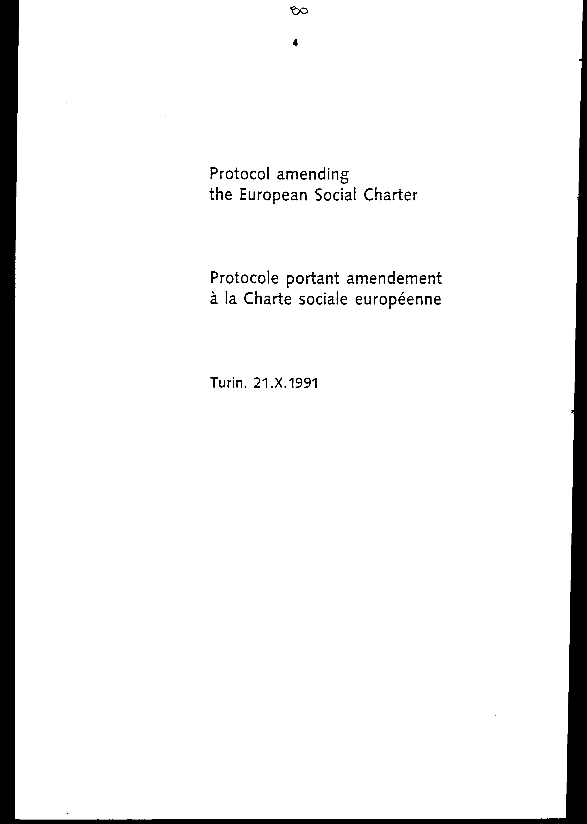

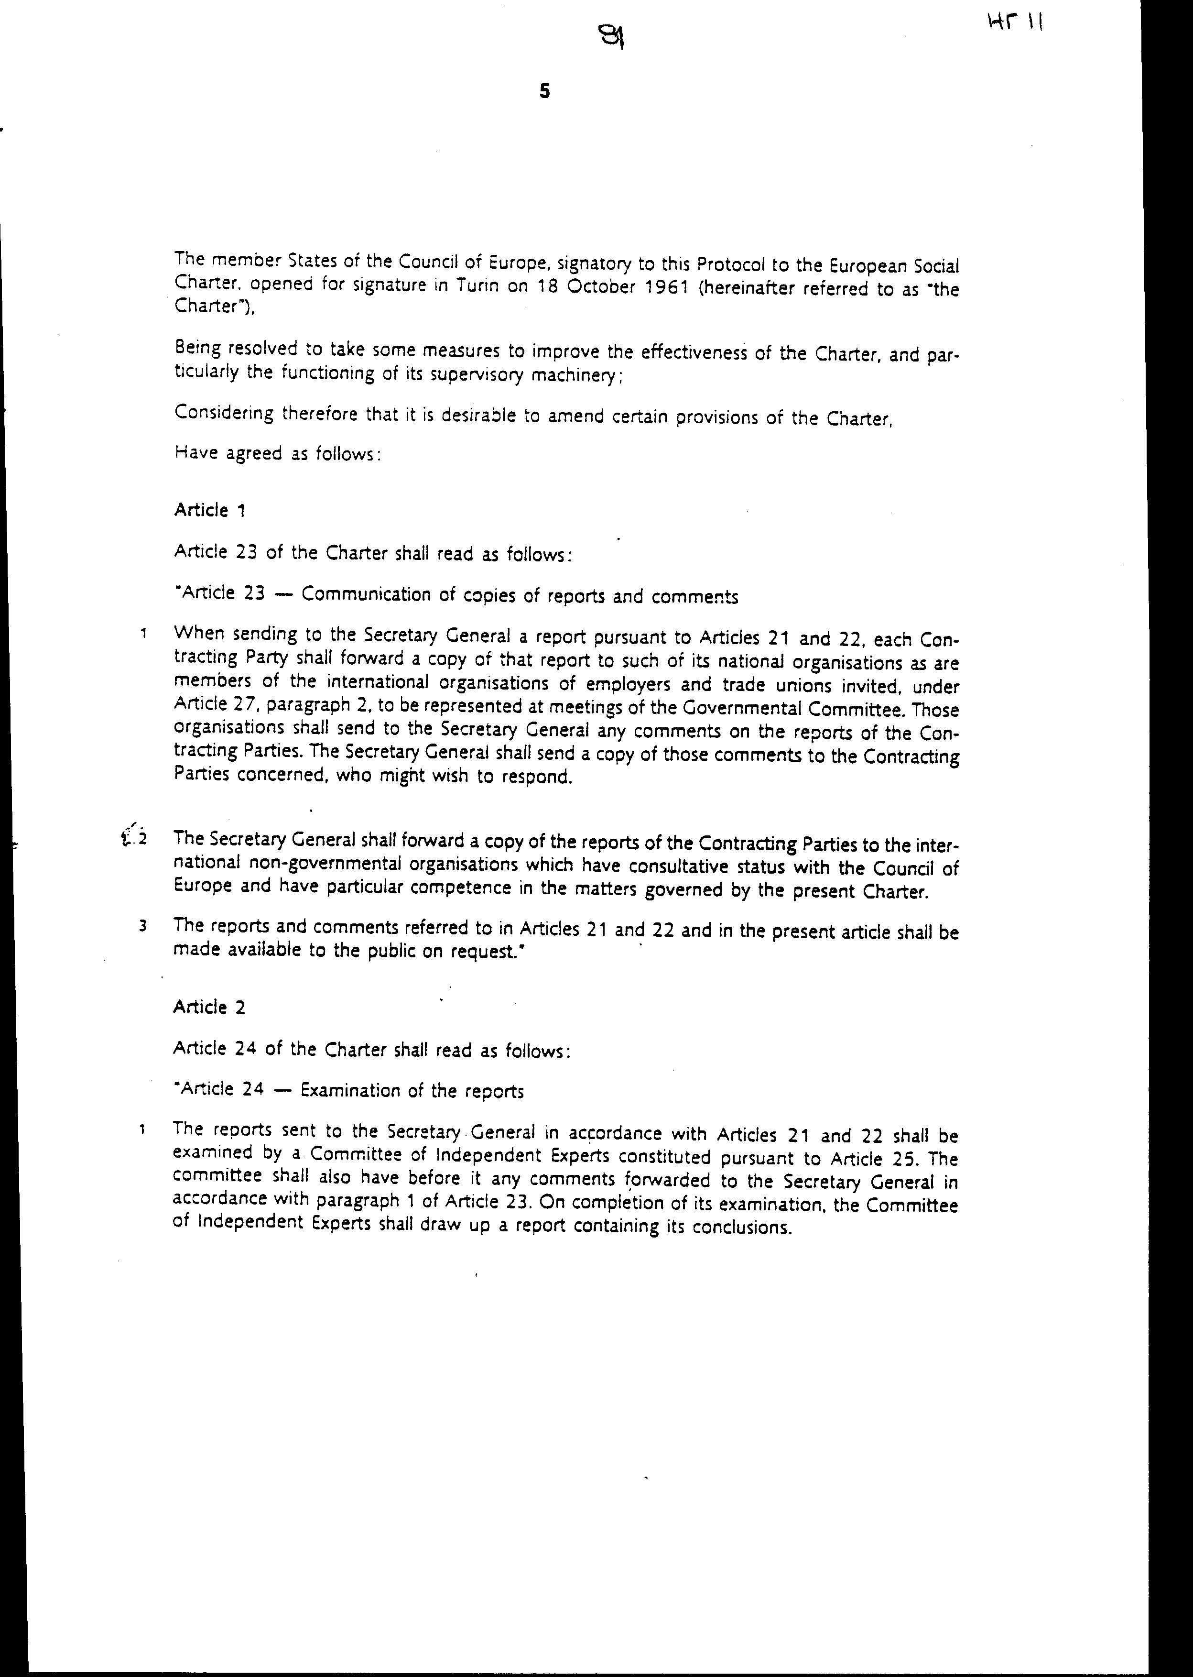

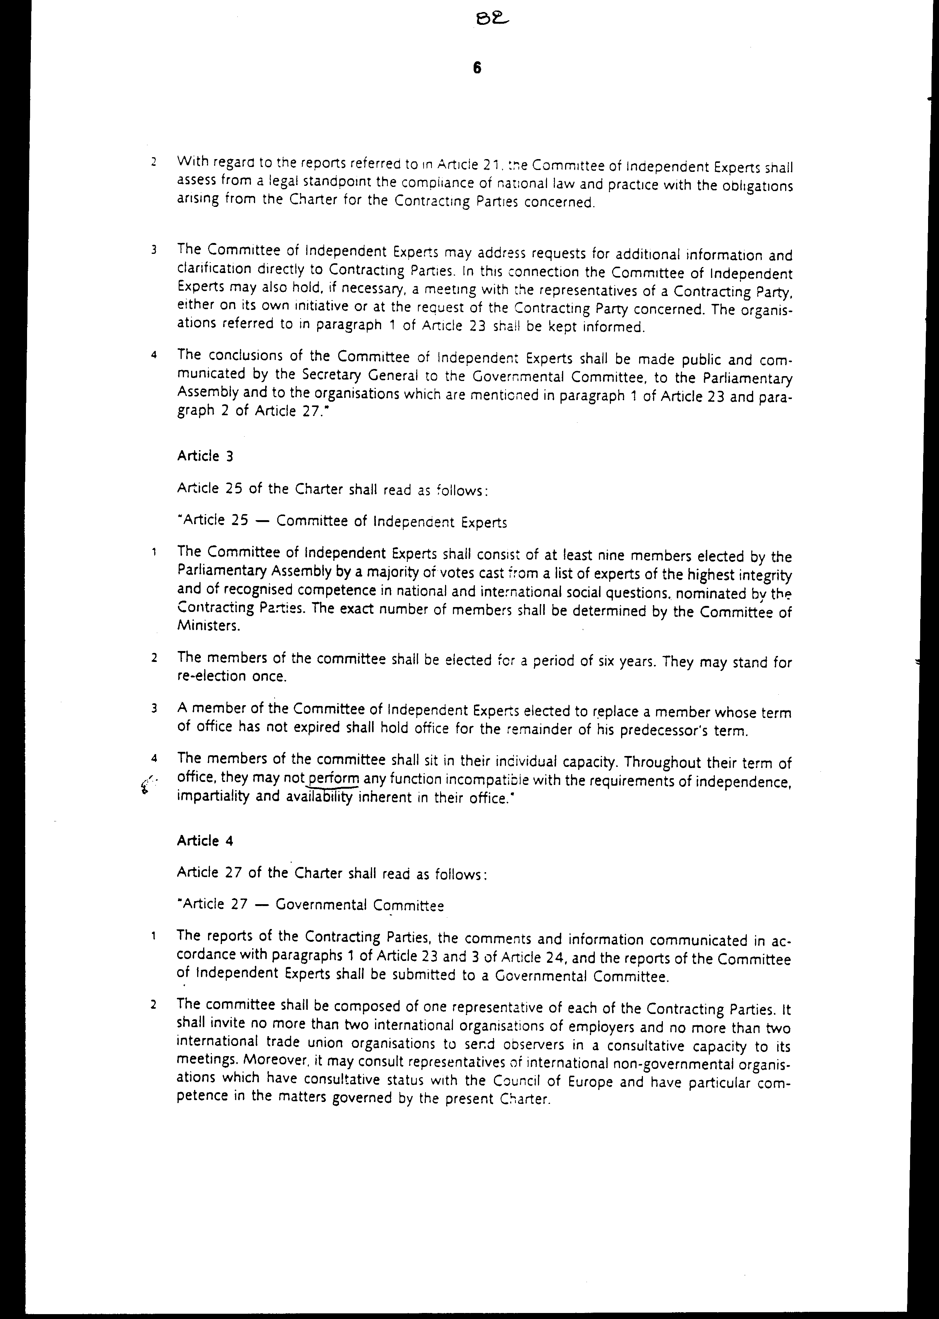

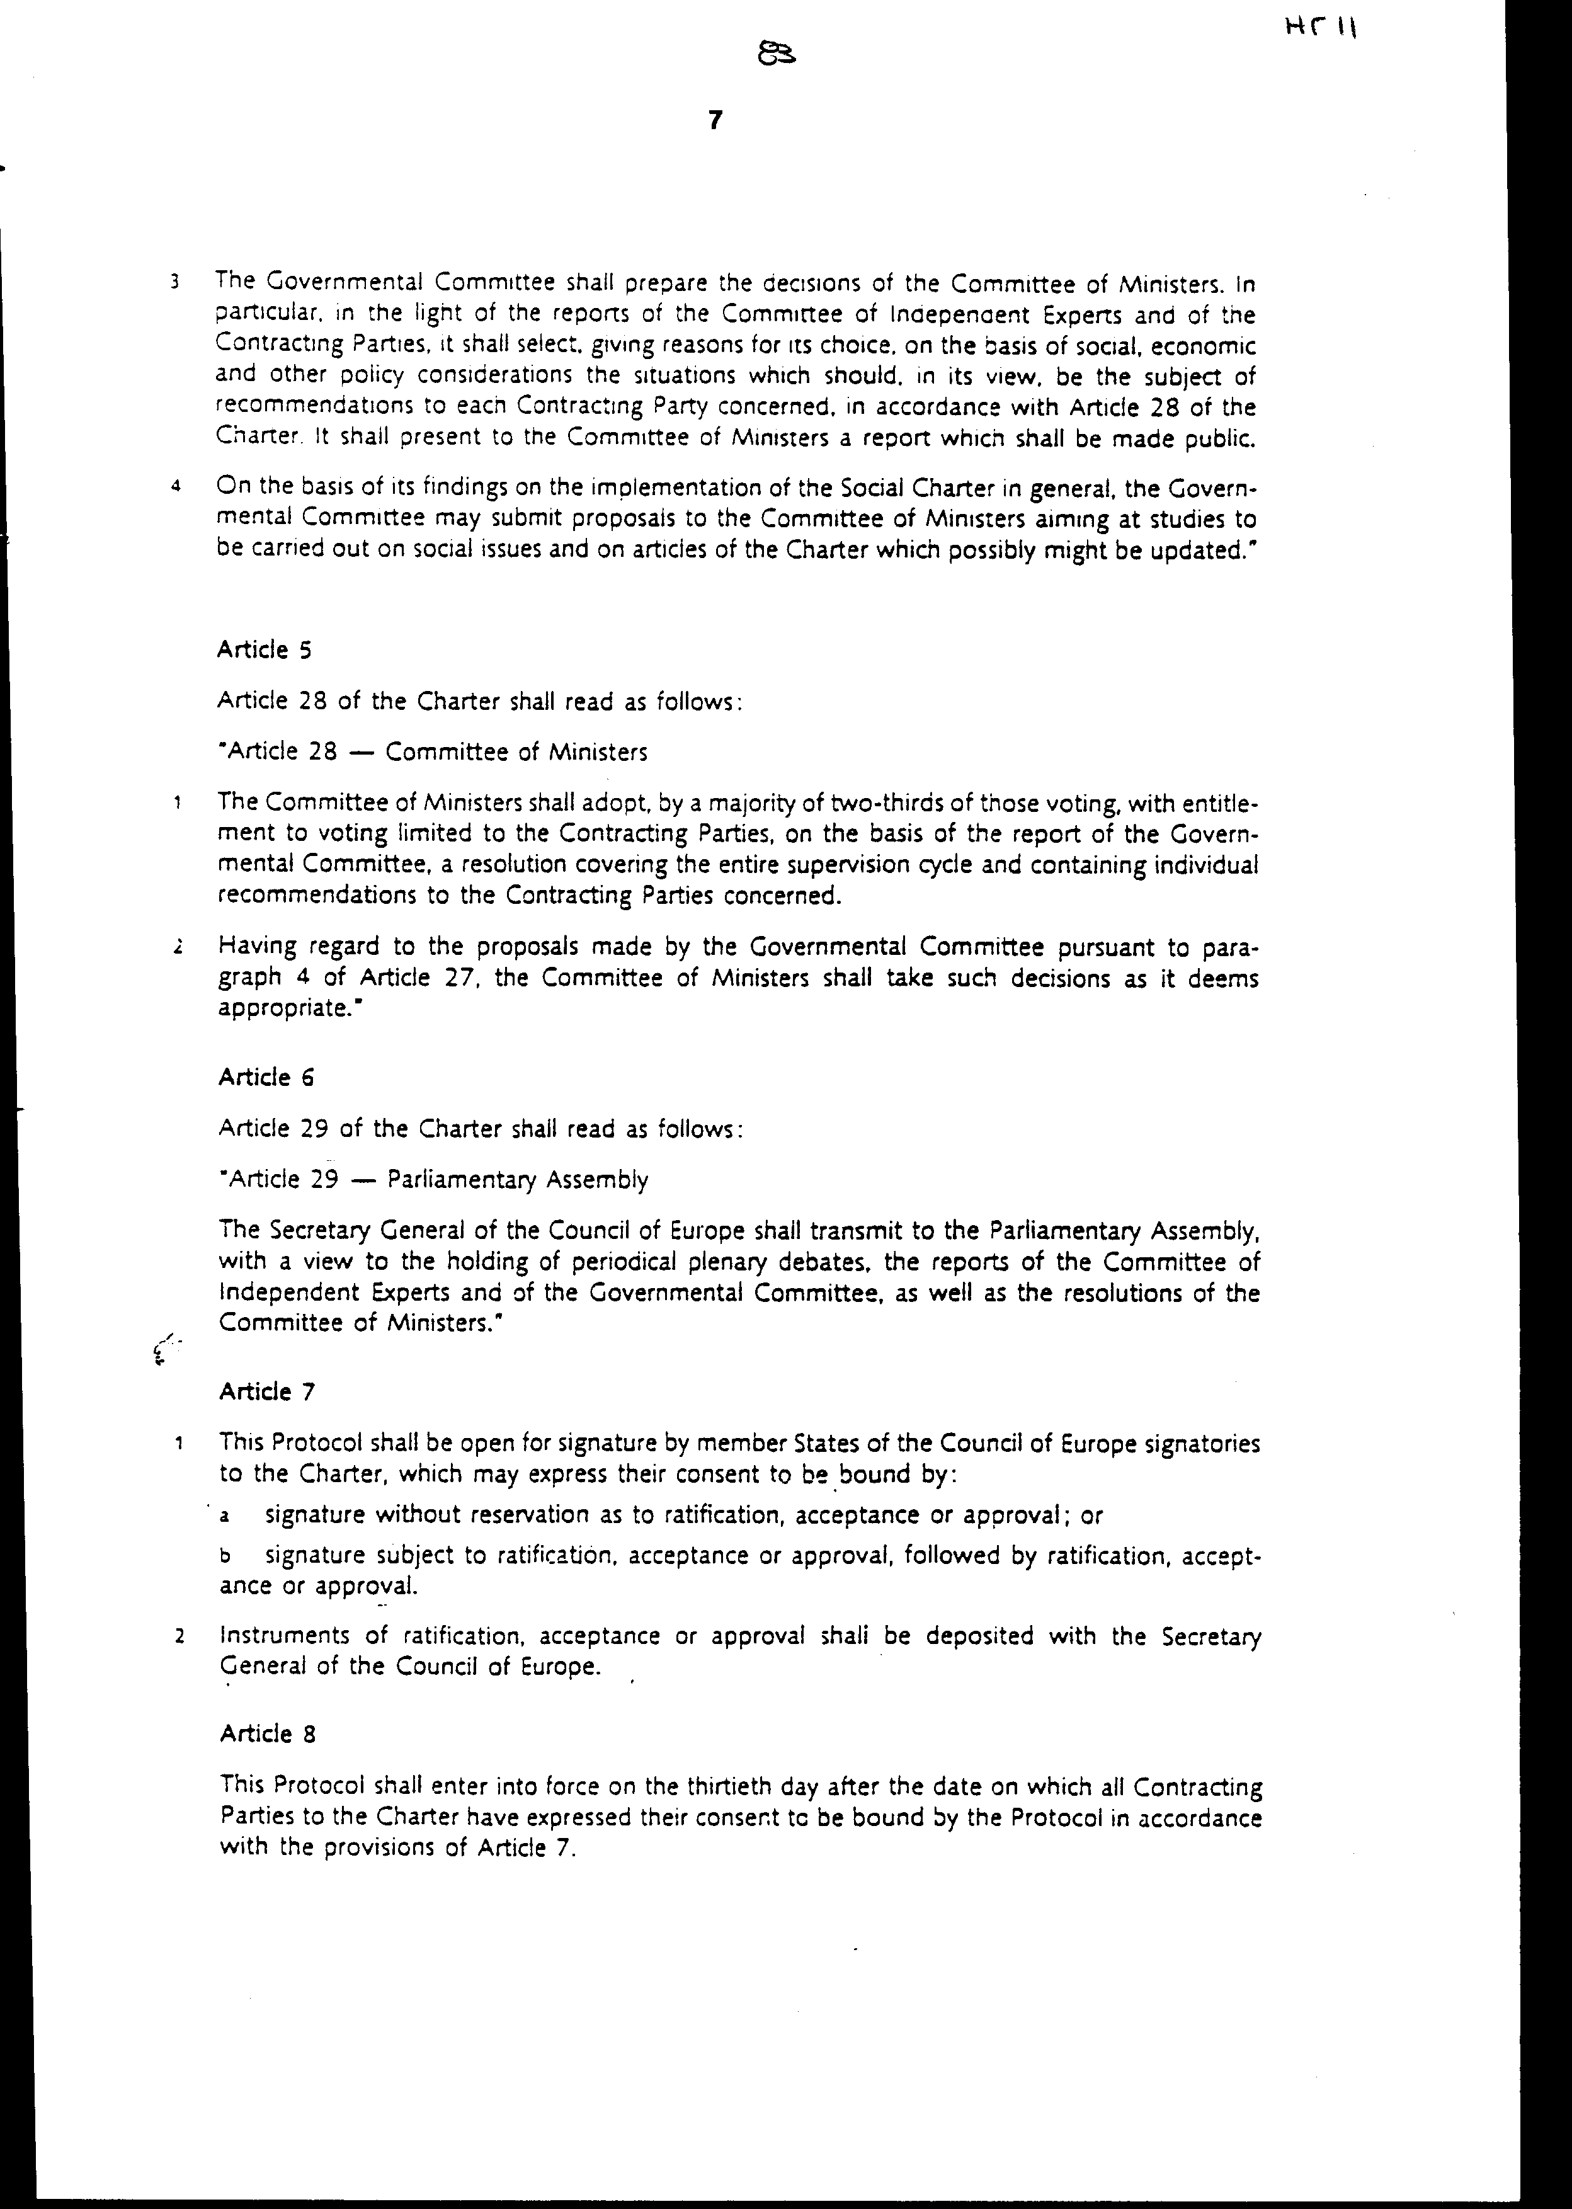

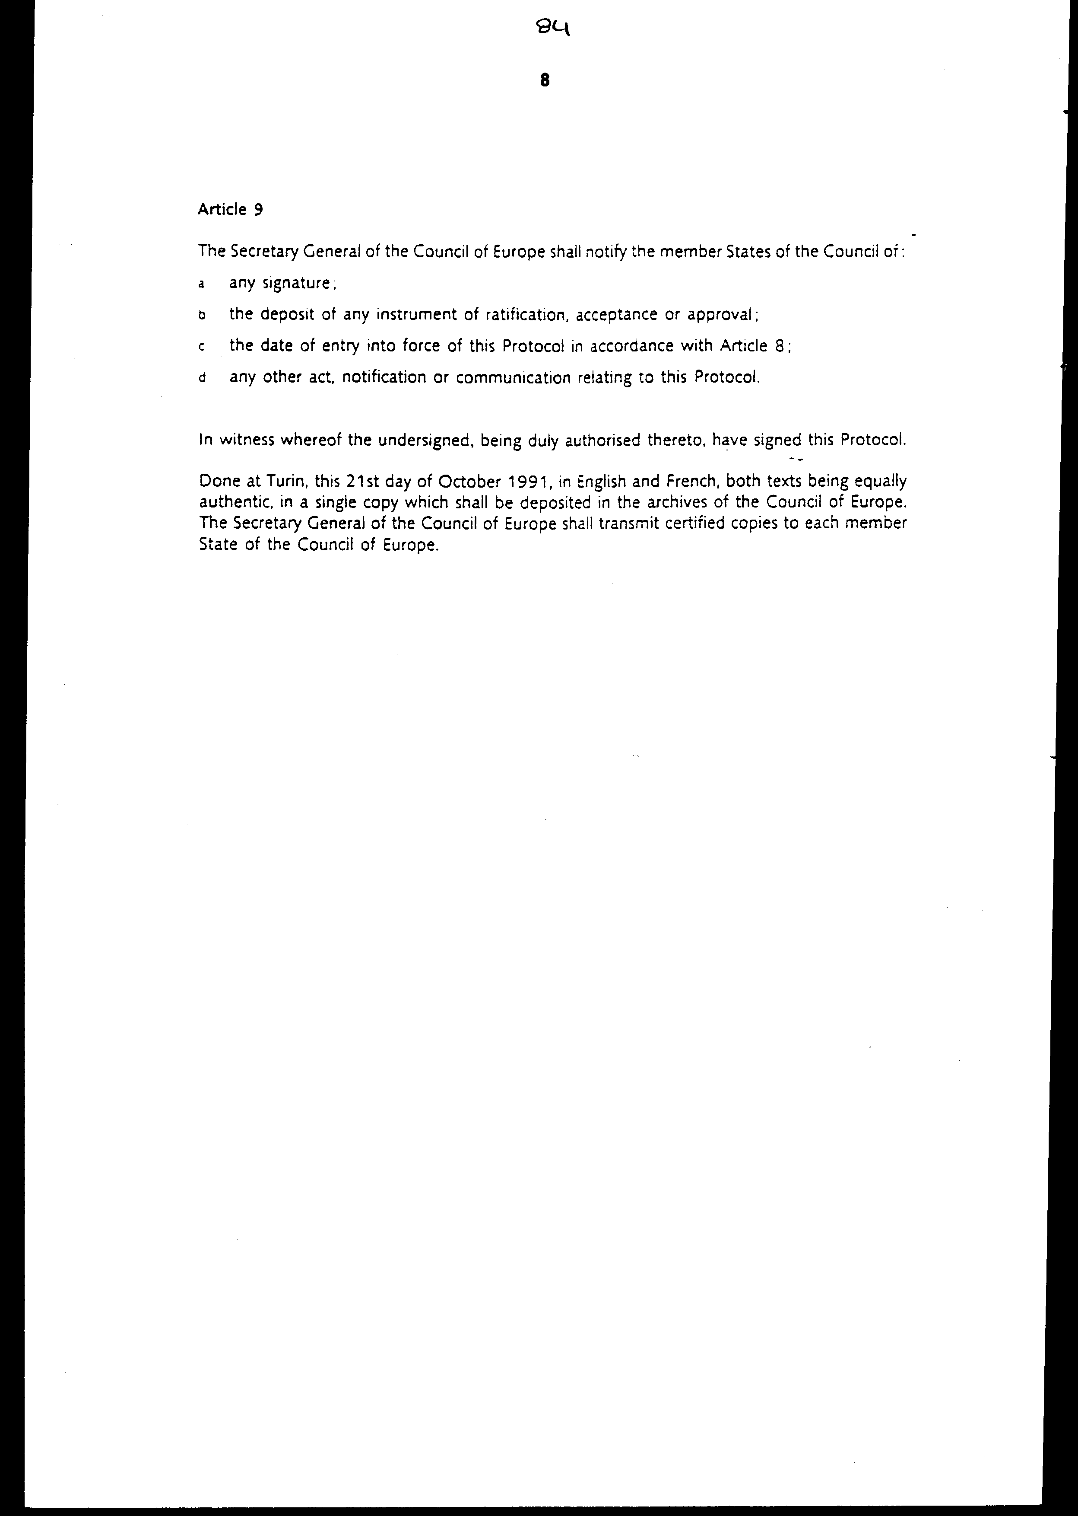

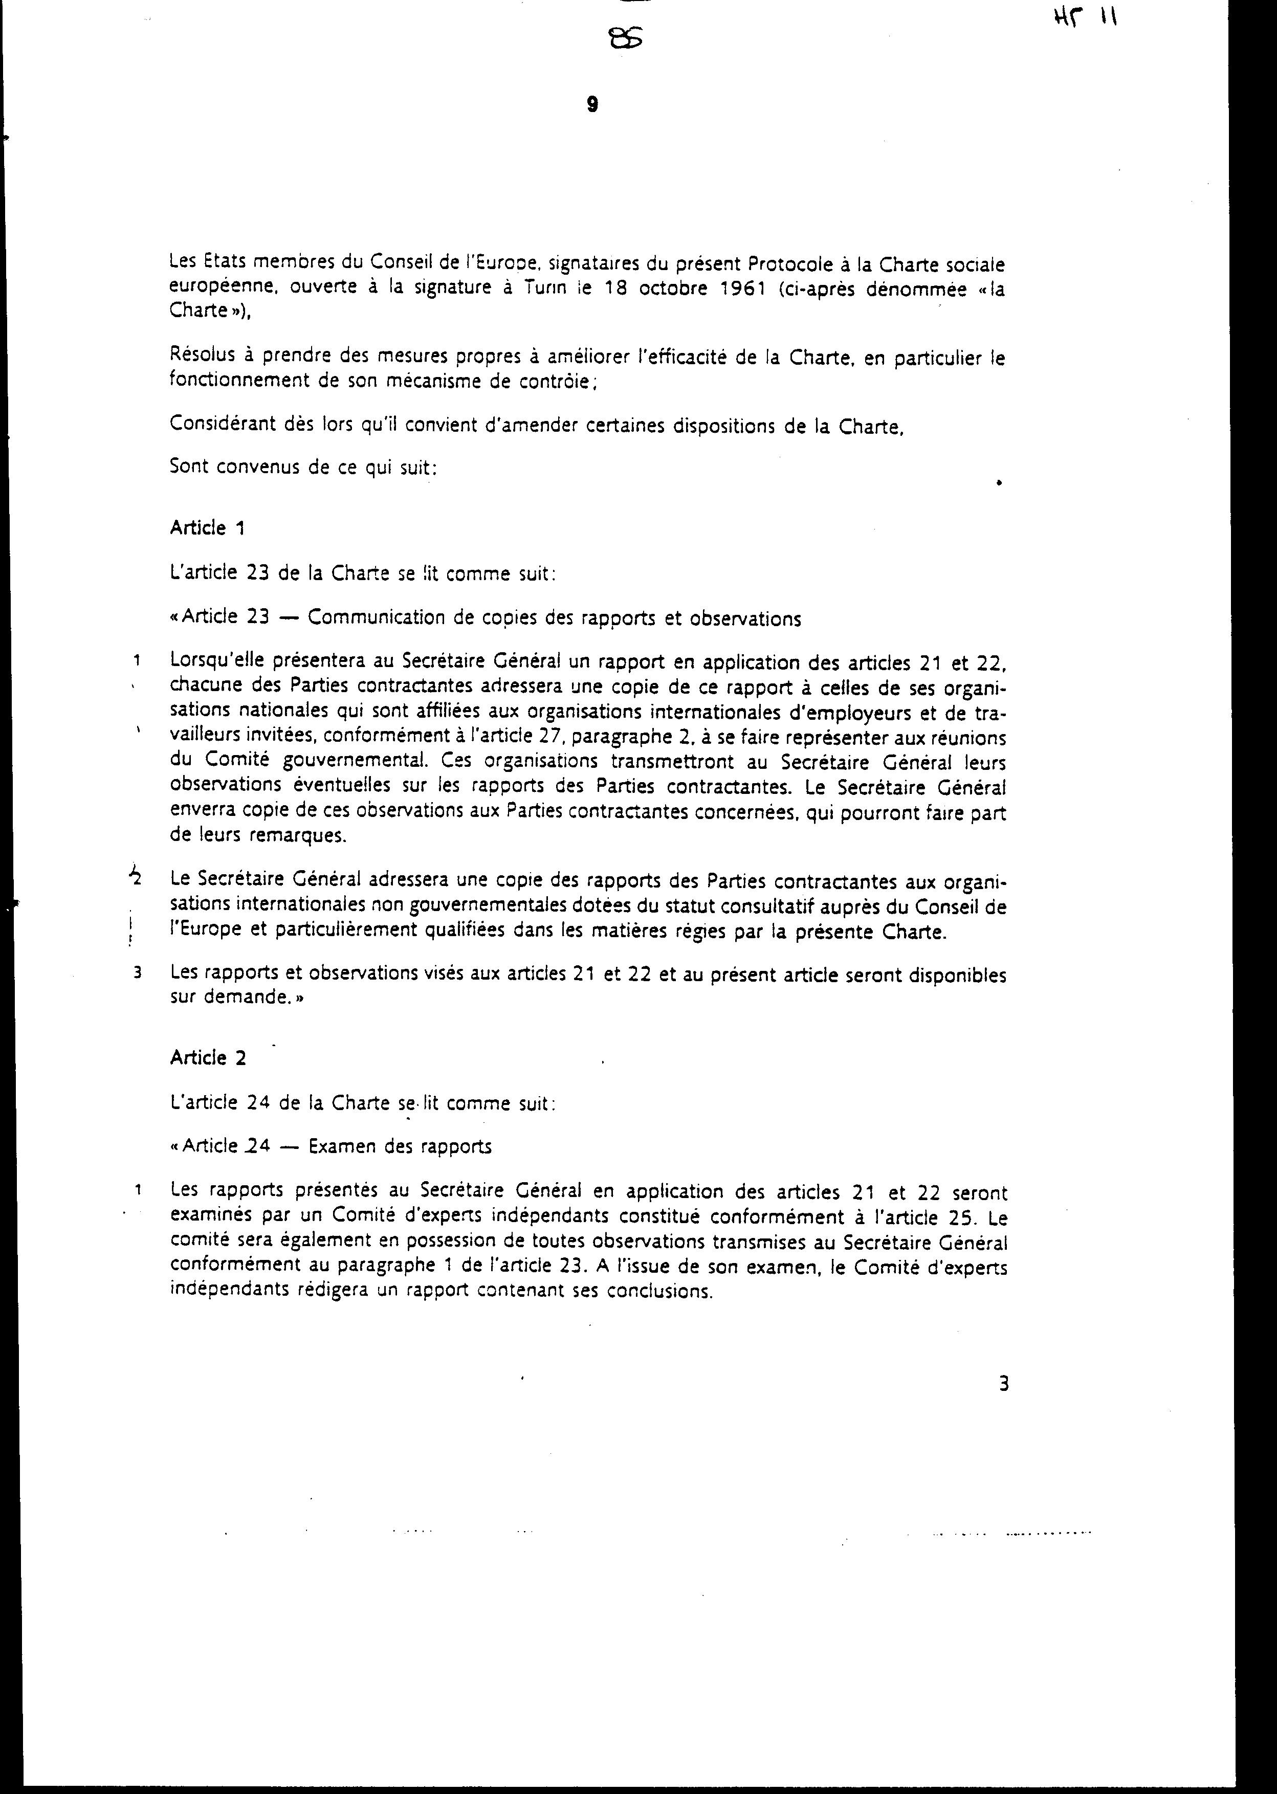

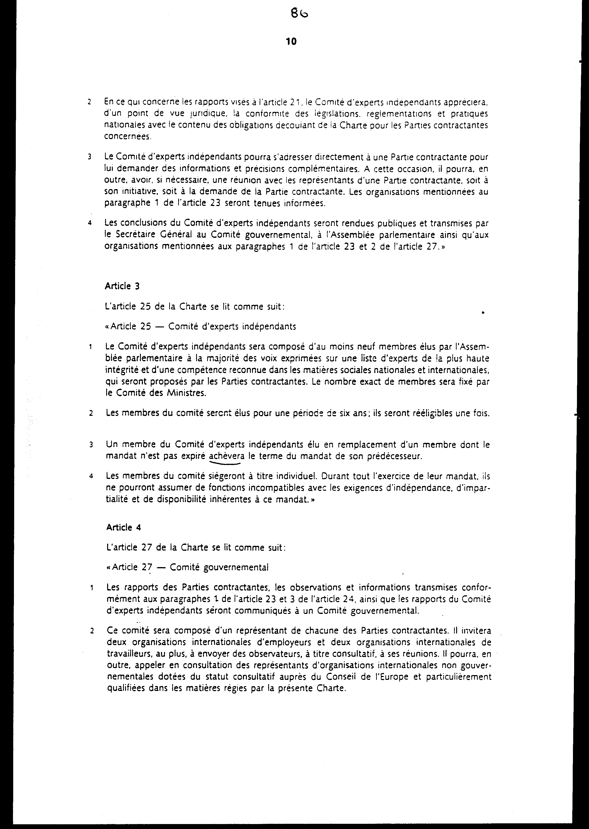

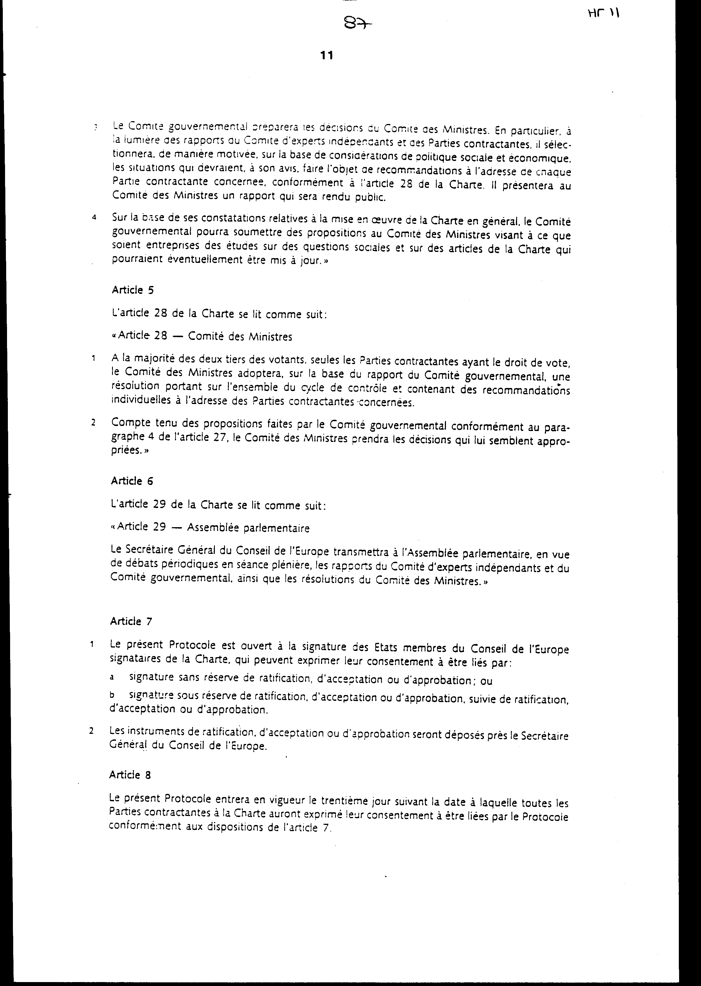

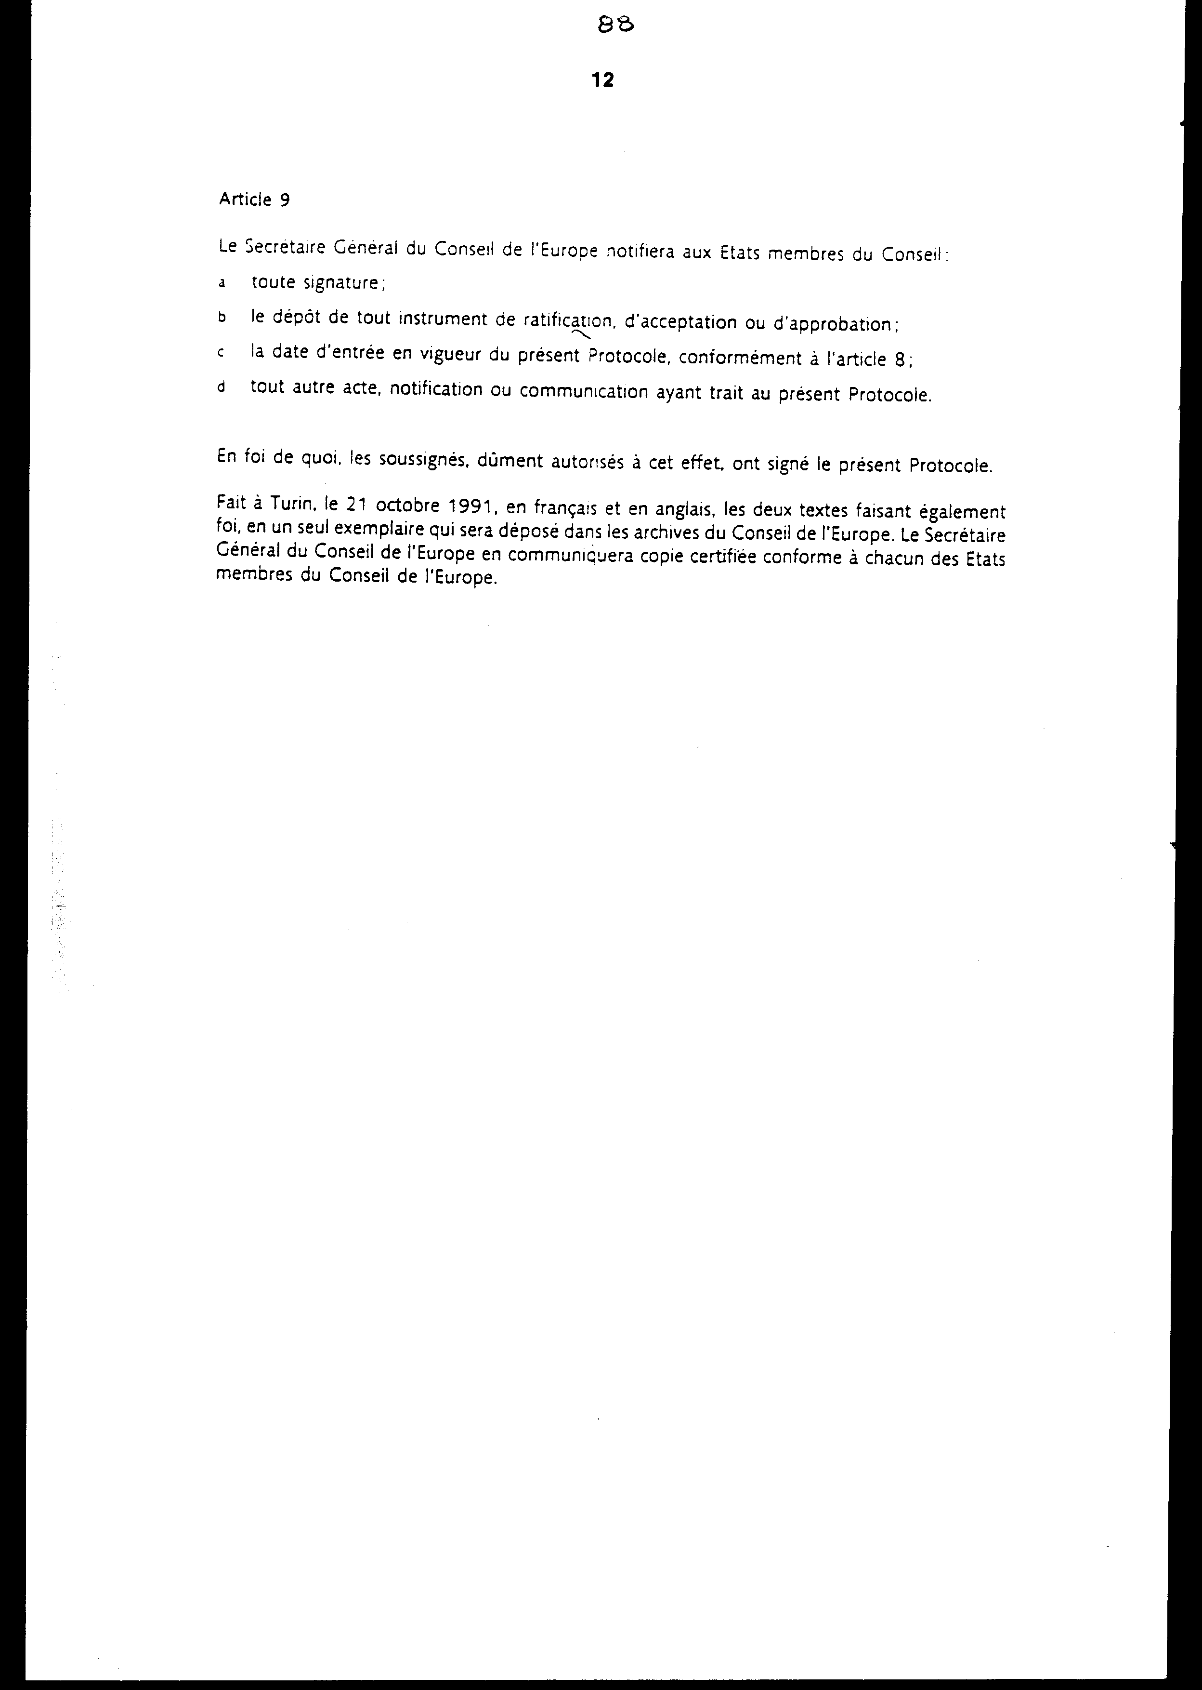

ΠΡΩΤΟΚΟΛΛΟ ΤΡΟΠΟΠΟΙΗΣΗΣ ΤΟΥ ΕΥΡΩΠΑΪΚΟΥ ΚΟΙΝΩΝΙΚΟΥ ΧΑΡΤΗ
ΤΟΡΙΝΟ 21 ΟΚΤΩΒΡΙΟΥ 1991

Τα Κράτη-Μέλη του Συμβουλίου της Ευρώπης που υπογράφουν
το παρόν Πρωτόκολλο του Ευρωπαϊκού Κοινωνικού Χάρτη, που άνοιξε για
υπογραφή στο Τορίνο την 18η Οκτωβρίου 1961 (αποκαλούμενος κατωτέρω ο Χάρτης),

Αποφασισμένα να λάβουν μέτρα για τη βελτίωση της αποτελεσματικότητας του Χάρτη, ιδίως της λειτουργίας του μηχανισμού
ελέγχου του,

Κρίνοντας ότι θα πρέπει να τροποποιηθούν ορισμένες διατάξεις του Χάρτη,

Συμφώνησαν τα ακόλουθα:

Άρθρο 1

Το άρθρο 23 του Χάρτη διατυπώνεται ως εξής:

Άρθρο 23

Κοινοποίηση αντιγράφων των εκθέσεων και παρατηρήσεων

1. Καθένα από τα Συμβαλλόμενα Μέρη, όταν αποστέλλει στο Γενικό Γραμματέα
Έκθεση, σύμφωνα με τα άρθρα 21 και 22, θα απευθύνει αντίγραφο της
Έκθεσης αυτής στις εθνικές εκείνες οργανώσεις που είναι μέλη των
διεθνών οργανώσεων των εργοδοτών και των εργαζομένων, οι οποίες καλούνται,
σύμφωνα με το άρθρο 27 παράγραφος 2, να εκπροσωπηθούν στις συνόδους
της Κυβερνητικής Επιτροπής.

Οι οργανώσεις αυτές θα διαβιβάσουν στο Γενικό Γραμματέα τις ενδεχόμενες
παρατηρήσεις τους πάνω στις Εκθέσεις των Συμβαλλόμενων Μερών. Ο Γενικός
Γραμματέας θα αποστείλει αντίγραφο των παρατηρήσεων αυτών στα ενδιαφερόμενα
Συμβαλλόμενα Μέρη, τα οποία θα μπορούν να διατυπώσουν τα σχόλιά τους.

2. Ο Γενικός Γραμματέας θα απευθύνει αντίγραφο των εκθέσεων των Συμβαλλόμενων
Μερών στις διεθνείς μη κυβερνητικές οργανώσεις που έχουν συμβουλευτικό
χαρακτήρα στο Συμβούλιο της Ευρώπης και είναι ιδιαίτερα εξειδικευμένες
στα θέματα που ρυθμίζονται από το Χάρτη.

3. Οι εκθέσεις και οι παρατηρήσεις που αναφέρονται στα άρθρα 21,22,
καθώς και στο παρόν άρθρο θα είναι διαθέσιμες στο κοινό κατόπιν αιτήσεως".

Άρθρο 2

Το άρθρο 24 του Χάρτη διατυπώνεται ως εξής:

Άρθρο 24

Εξέταση των εκθέσεων

1. Οι εκθέσεις που υποβάλλονται στο Γενικό Γραμματέα
κατ' εφαρμογή των άρθρων 21 και 22 θα εξετάζονται από Επιτροπή Ανεξάρτητων
Εμπειρογνωμόνων που θα συγκροτείται σύμφωνα με τις διατάξεις του άρθρου
25. Η Επιτροπή αυτή θα έχει επίσης στη διάθεσή της τις παρατηρήσεις
που διαβιβάζονται στο Γενικό Γραμματέα, σύμφωνα με τις διατάξεις της
παραγράφου 1 του άρθρου 23. Τερματίζοντας την εξέταση αυτή, η Επιτροπή
των Ανεξάρτητων Εμπειρογνωμόνων θα καταρτίσει έκθεση που θα περιέχει
τα πορίσματά της.

2. Αναφορικά με τις εκθέσεις, που αναφέρονται στο άρθρο 21, η Επιτροπή
των Ανεξάρτητων Εμπειρογνωμόνων θα εκτιμήσει από νομική σκοπιά τη
συμφωνία της εθνικής νομοθεσίας και πρακτικής προς το περιεχόμενο
των υποχρεώσεων που απορρέουν από το Χάρτη για τα ενδιαφερόμενα Συμβαλλόμενα
Μέρη.

3. Η Επιτροπή Ανεξάρτητων Εμπειρογνωμόνων θα μπορεί να απευθύνεται
ευθέως σε ένα Συμβαλλόμενο Μέρος για να του ζητήσει συμπληρωματικές
πληροφορίες και διευκρινίσεις. Για το σκοπό αυτόν θα μπορεί άλλωστε
να πραγματοποιήσει, εάν είναι αναγκαίο, συνάντηση με τους αντιπροσώπους
ενός Συμβαλλόμενου Μέρους είτε με δική της πρωτοβουλία είτε μετά από
αίτηση του Συμβαλλόμενου Κράτους. Οι οργανώσεις που αναφέρονται στην
παράγραφο 1 του άρθρου 23 θα τηρούνται ενήμερες.

4. Τα πορίσματα της Επιτροπής Ανεξάρτητων Εμπειρογνωμόνων θα
καθίστανται δημόσια και θα διαβιβάζονται από το Γενικό Γραμματέα στην
Κυβερνητική Επιτροπή, στην Κοινοβουλευτική Συνέλευση, καθώς και στις
οργανώσεις που αναφέρονται στην παράγραφο 1 του άρθρου 23 και στην
παράγραφο 2 του άρθρου 27".<D%0>

Άρθρο 3

Το άρθρο 25 του Χάρτη διατυπώνεται ως εξής:

Άρθρο 25

Επιτροπή Ανεξάρτητων Εμπειρογνωμόνων

1. Η Επιτροπή των Ανεξάρτητων Εμπειρογνωμόνων θα
αποτελείται από εννέα (9) τουλάχιστον μέλη που θα εκλέγονται από την
Κοινοβουλευτική Συνέλευση με απλή πλειοψηφία από κατάλογο εμπειρογνωμόνων
με τη μεγαλύτερη ακεραιότητα του χαρακτήρος και αναγνωρισμένη ικανότητα
στα εθνικά και διεθνή κοινωνικά θέματα, οι οποίοι θα προτείνονται
από τα Συμβαλλόμενα Μέρη. Ο ακριβής αριθμός των μελών θα καθορίζεται
από την Επιτροπή των Υπουργών.

2. Τα μέλη της Επιτροπής, θα εκλέγονται για περίοδο
έξι (6) ετών. Θα μπορούν να επανεκλέγονται μία φορά μόνο.

3. Μέλος της Επιτροπής των Ανεξάρτητων Εμπειρογνωμόνων
εκλεγόμενο σε αντικατάσταση μέλους του οποίου η θητεία δεν έχει εκπνεύσει,
αναλαμβάνει τα καθήκοντα του προκατόχου του για το υπόλοιπο της θητείας
του.

4. Τα Μέλη της Επιτροπής κατέχουν τη θέση με ατομική
ιδιότητα. Κατά την άσκηση των καθηκόντων τους δεν θα μπορούν να εκτελούν
καθήκοντα ασυμβίβαστα με τις απαιτήσεις για ανεξαρτησία, αμεροληψία
και διάθεση εαυτού, που είναι συνυφασμένες με τη θητεία αυτή".

Άρθρο 4

Το άρθρο 27 του Χάρτη διατυπώνεται ως εξής:

Άρθρο 27

Κυβερνητική Επιτροπή

1. Οι εκθέσεις των Συμβαλλόμενων Μερών, οι παρατηρήσεις
και οι πληροφορίες που έχουν διαβιβασθεί σύμφωνα με τις παραγράφους
1 του άρθρου 23 και 3 του άρθρου 24, καθώς και οι εκθέσεις της Επιτροπής
Ανεξάρτητων Εμπειρογνωμόνων θα κοινοποιούνται σε μια Κυβερνητική Επιτροπή.

2. Η Επιτροπή αυτή θα αποτελείται από έναν αντιπρόσωπο
από κάθε Συμβαλλόμενο Μέρος. Θα προσκαλεί δύο το πολύ διεθνείς οργανώσεις
εργοδοτών και δύο το πολύ διεθνείς οργανώσεις εργαζομένων να αποστέλλουν
παρατηρητές με συμβουλευτικά καθήκοντα στις συνόδους της. Θα μπορεί,
επίσης, να καλεί ως συμβούλους αντιπροσώπους διεθνών μη κυβερνητικών
οργανώσεων που έχουν συμβουλευτικό χαρακτήρα στο Συμβούλιο της Ευρώπης
και είναι ιδιαίτερα εξειδικευμένες σε θέματα που διέπονται από το
Χάρτη.

3. Η Κυβερνητική Επιτροπή θα προετοιμάζει τις αποφάσεις
της Επιτροπής των Υπουργών. Ειδικότερα υπό το φως των εκθέσεων της
Επιτροπής Ανεξάρτητων Εμπειρογνωμόνων και των Συμβαλλόμενων χωρών
θα επιλέγει, κατά τρόπο αιτιολογημένο, με βάση εκτιμήσεις κοινωνικής,
οικονομικής και άλλης πολιτικής, τις καταστάσεις εκείνες που θα έπρεπε
κατά τη γνώμη της να αποτελέσουν αντικείμενο συστάσεων προς κάθε ενδιαφερόμενο
Συμβαλλόμενο Μέρος, σύμφωνα με το άρθρο 28 του Χάρτη. Θα υποβάλλει
δε έκθεση προς την Επιτροπή των Υπουργών η οποία θα δημοσιεύεται.

4. Με βάση τα πορίσματά της αναφορικά με την εφαρμογή
του Χάρτη γενικά, η Κυβερνητική Επιτροπή θα μπορεί να διατυπώνει προτάσεις
προς την Επιτροπή των Υπουργών, προκειμένου να αναληφθούν μελέτες
πάνω σε κοινωνικά θέματα και πάνω σε άρθρα του Χάρτη που θα μπορούν
ενδεχόμενα να αναθεωρούνται."

Άρθρο 5

Το άρθρο 28 του Χάρτη διατυπώνεται ως εξής:

Άρθρο 28

Επιτροπή των Υπουργών

1. Η Επιτροπή των Υπουργών, με πλειοψηφία των δύο τρίτων (2/3) αυτών
που ψηφίζουν, με δικαίωμα ψήφου που περιορίζεται μόνο στα Συμβαλλόμενα
Μέρη, θα εγκρίνει, με βάση την Έκθεση της Κυβερνητικής Επιτροπής,
απόφαση που θα καλύπτει το σύνολο του κύκλου ελέγχου και θα περιλαμβάνει
ατομικές συστάσεις προς τα ενδιαφερόμενα Συμβαλλόμενα Μέρη.

2. Λαμβάνοντας υπόψη τις προτάσεις της Κυβερνητικής Επιτροπής, σύμφωνα με την παράγραφο 4 του άρθρου 27, η Επιτροπή των Υπουργών θα λάβει τις αποφάσεις που θεωρεί σκόπιμες".

Άρθρο 6

Το άρθρο 29 του Χάρτη διατυπώνεται ως εξής:

Άρθρο 29

Κοινοβουλευτική Συνέλευση

Ο Γενικός Γραμματέας του Συμβουλίου της Ευρώπης θα διαβιβάζει στην Κοινοβουλευτική Συνέλευση, με σκοπό την πραγματοποίηση περιοδικών συζητήσεων στην Ολομέλεια, τις εκθέσεις της Επιτροπής Ανεξάρτητων Εμπειρογνωμόνων και της Κυβερνητικής Επιτροπής, καθώς και τις αποφάσεις της Επιτροπής των Υπουργών."

Άρθρο 7

1. Το παρόν Πρωτόκολλο είναι ανοικτό στην υπογραφή
των Κρατών-Μελών του Συμβουλίου της Ευρώπης, που έχουν υπογράψει το
Χάρτη, τα οποία μπορούν να εκφράσουν τη συμφωνία τους με:

α) την υπογραφή χωρίς επιφύλαξη επικύρωσης, αποδοχής ή έγκρισης,

β) την υπογραφή με επιφύλαξη επικύρωσης, αποδοχής ή έγκρισης, ακολουθουμένης από επικύρωση, αποδοχή ή έγκριση.

2. Τα κείμενα επικύρωσης, αποδοχής ή έγκρισης θα κατατεθούν στο Γενικό Γραμματέα του Συμβουλίου της Ευρώπης.

Άρθρο 8

Το παρόν Πρωτόκολλο θα τεθεί σε ισχύ την 30ή ημέρα μετά την ημερομηνία κατά την οποία όλα τα Συμβαλλόμενα Μέρη στο Χάρτη θα έχουν διατυπώσει τη συμφωνία τους να δεσμεύονται από το Πρωτόκολλο, σύμφωνα με τις διατάξεις του άρθρου 7.

Άρθρο 9

Ο Γενικός Γραμματέας του Συμβουλίου της Ευρώπης θα γνωστοποιήσει στα Κράτη-Μέλη του Συμβουλίου:

α) Οποιαδήποτε υπογραφή.

β) Την κατάθεση όλων των κειμένων επικύρωσης, αποδοχής ή έγκρισης.

γ) Την ημερομηνία έναρξης ισχύος του παρόντος Πρωτοκόλλου σύμφωνα με το άρθρο 8.

δ) Οποιαδήποτε άλλη πράξη, γνωστοποίηση ή κοινοποίηση, που σχετίζεται με το Πρωτόκολλο αυτό.

Σε πίστωση αυτού οι πληρεξούσιοι υπέγραψαν το παρόν Πρωτόκολλο.

Υπογράφηκε στο Τορίνο, στις 21 Οκτωβρίου 1991, στα
γαλλικά και στα αγγλικά, τα δύο αντίγραφα παρουσιάζονται στο ίδιο
κείμενο που θα κατατεθεί στο αρχείο του Συμβουλίου της Ευρώπης. Ο
Γενικός Γραμματέας του Συμβουλίου της Ευρώπης θα αποστείλει επικυρωμένα
αντίγραφα σε κάθε Κράτος-Μέλος του Συμβουλίου της Ευρώπης.

Άρθρο δεύτερο

Η ισχύς του παρόντος νόμου αρχίζει από τη δημοσίευσή του στην Εφημερίδα
της Κυβερνήσεως και του Πρωτοκόλλου που κυρώνεται από την πλήρωση
των προϋποθέσεων του άρθρου 8 αυτού.

Αθήνα, 28 Μαρτίου 1996

ΟΙ ΥΠΟΥΡΓΟΙ

ΕΞΩΤΕΡΙΚΩΝ ΕΡΓΑΣΙΑΣ ΚΑΙ ΚΟΙΝΩΝΙΚΩΝ ΑΣΦΑΛΙΣΕΩΝ

Θ. Πάγκαλος Ευάγγελος Γιαννόπουλος

Αριθμ. 68/4/1996

ΕΚΘΕΣΗ

Γενικού Λογιστηρίου του Κράτους

(άρθρο 75 παρ. 1 του Συντάγματος)

στο σχέδιο νόμου του Υπουργείου Εργασίας και Κοινωνικών
Ασφαλίσεων " Κύρωση του από 21 Οκτωβρίου 1991 υπογραφέντος στο Τορίνο
από την Ελλάδα Πρωτοκόλλου τροποποίησης του Ευρωπαϊκού Κοινωνικού
Χάρτη"

Με τις διατάξεις του σχεδίου νόμου κυρώνεται και έχει ισχύ νόμου το
Πρωτόκολλο τροποποίησης του Ευρωπαϊκού Κοινωνικού Χάρτη, που υπογράφηκε
στο Τορίνο στις 21 Οκτωβρίου 1991 από τον Υπουργό Εργασίας και Κοινωνικών
Ασφαλίσεων της Ελλάδας και λοιπά Κράτη-Μέλη του Συμβουλίου της Ευρώπης
και προβλέπει τα εξής:

1. Καθένα από τα Συμβαλλόμενα Μέρη, όταν αποστέλλει στο Γενικό Γραμματέα
του Συμβουλίου της Ευρώπης έκθεση, βάσει των διατάξεων του Ευρωπαϊκού
Κοινωνικού Χάρτη (Ε.Κ.Χ.), θα απευθύνει αντίγραφο αυτής στις εθνικές
του οργανώσεις που είναι μέλη των διεθνών οργανώσεων των εργοδοτών
και των εργαζομένων και καλούνται να εκπροσωπηθούν στις συνόδους της
Κυβερνητικής Επιτροπής, προκειμένου να διατυπώσουν τις ενδεχόμενες
παρατηρήσεις τους στον εν λόγω Γενικό Γραμματέα (άρθρο 1).

2. α) Οι εκθέσεις των Συμβαλλόμενων Μερών μαζί με τις παρατηρήσεις
των εθνικών τους οργανώσεων εργοδοτών και εργαζομένων θα εξετάζονται
από την προβλεπόμενη από τις διατάξεις του Ε.Κ.Χ. Επιτροπή Ανεξάρτητων
Εμπειρογνωμόνων, η οποία εν συνεχεία θα καταρτίζει έκθεση με τα πορίσματά
της.

β) Η Επιτροπή Ανεξάρτητων Εμπειρογνωμόνων κατά την εκτέλεση του έργου
της θα εκτιμήσει από νομική σκοπιά τη συμφωνία της εθνικής νομοθεσίας
και πρακτικής των Συμβαλλόμενων Μερών προς το περιεχόμενο των υποχρεώσεών
τους που απορρέουν από τον Ε.Κ.Χ..

γ) Τα πορίσματα της Επιτροπής Ανεξάρτητων Εμπειρογνωμόνων θα καθίστανται
δημόσια και θα διαβιβάζονται από το Γενικό Γραμματέα στην Κυβερνητική Επιτροπή, στην Κοινοβουλευτική Συνέλευση και στις εθνικές οργανώσεις εργοδοτών και εργαζομένων.

δ) Η Επιτροπή Ανεξάρτητων Εμπειρογνωμόνων θα αποτελείται από εννέα (9) τουλάχιστον μέλη (αντί επτά που είναι σήμερα), τα οποία θα εκλέγονται από την Κοινοβουλευτική Συνέλευση για μία περίοδο έξι (6) ετών (άρθρα 2-3).

3. Η Κυβερνητική Επιτροπή θα προετοιμάζει τις αποφάσεις της Επιτροπής των Υπουργών. Ειδικότερα, θα εξετάζει τις εκθέσεις της Επιτροπής Ανεξάρτητων Εμπειρογνωμόνων και των Συμβαλλόμενων Χωρών, θα επιλέγει με βάση τις διατάξεις του Ε.Κ.Χ. τις καταστάσεις που θα έπρεπε κατά τη γνώμη της να αποτελέσουν αντικείμενο συστάσεων προς κάθε Συμβαλλόμενο Μέρος, εν συνεχεία δε θα υποβάλλει έκθεση προς την Επιτροπή των Υπουργών (άρθρο 4).

4. Η Επιτροπή των Υπουργών με βάση την έκθεση της Κυβερνητικής Επιτροπής
θα λαμβάνει απόφαση (με πλειοψηφία των 2/3 των Συμβαλλόμενων στον
Ε.Κ.Χ. Μερών), η οποία θα ολοκληρώνει τον κύκλο ελέγχου εφαρμογής
εκ μέρους των Συμβαλλόμενων Μερών των υποχρεώσεών τους από τον Ε.Κ.Χ.
και θα περιλαμβάνει ατομικές συστάσεις προς τα Μέρη αυτά (άρθρο 5).

5. Ο Γενικός Γραμματέας του Συμβουλίου της Ευρώπης θα διαβιβάζει στην
Κοινοβουλευτική Συνέλευση με σκοπό την πραγματοποίηση περιοδικών συζητήσεων
στην Ολομέλεια τις εκθέσεις της Επιτροπής Ανεξάρτητων Εμπειρογνωμόνων
και της Κυβερνητικής Επιτροπής, τις αποφάσεις της Επιτροπής των Υπουργών κ.λπ. (άρθρα 6-9).

Από τις προτεινόμενες διατάξεις δεν προκαλείται δαπάνη σε βάρος του
Κρατικού Προϋπολογισμού.

Αθήνα, 8 Απριλίου 1996

Ο Γενικός Διευθυντής
α.α.
Χαράλαμπος Στ. Λαγός

